

Docente: Jorge Stefan Cruz León

 Asignatura: animación 2D

Matrícula: 21233452

Alumno: José Manuel Galicia Trejo

Guion y Storyboard

11 de junio de 2024

# Introducción

En el presente trabajo se evidenciará el proceso creativo de creación de la introducción para un programa animado llamado “Las aventuras de Mila”. Se va a tratar desde el desarrollo de personaje, su psicología y su aspecto físico hasta el desarrollo del storyboard del intro del programa.

Este trabajo tiene como objetivo ofrecer una visión comprensiva del proceso de diseño de personajes y escenarios en animación, destacando la integración de teorías psicológicas y técnicas narrativas para crear contenido atractivo.

# Guion

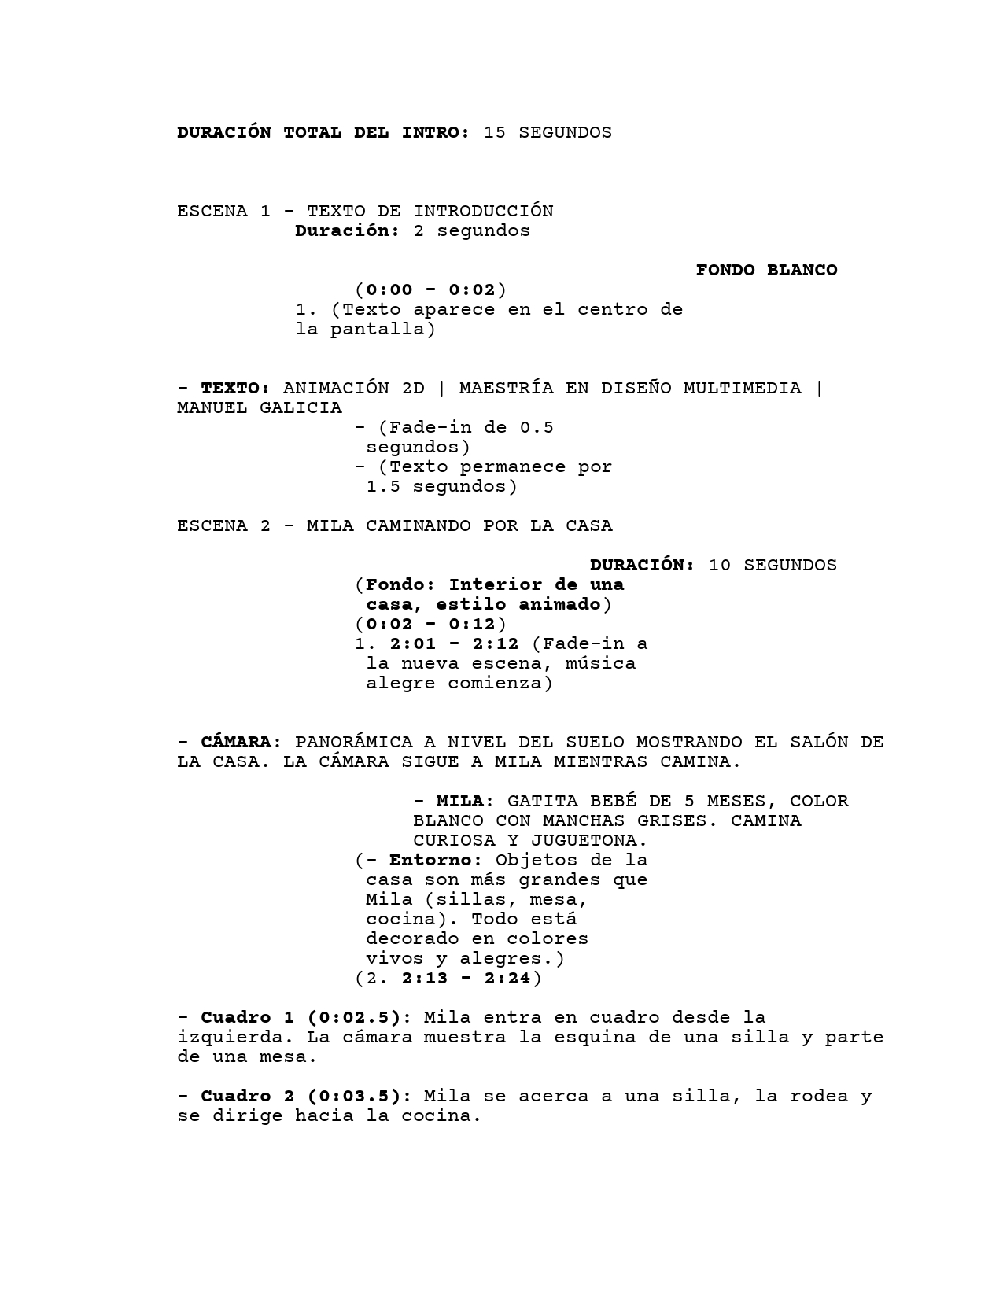

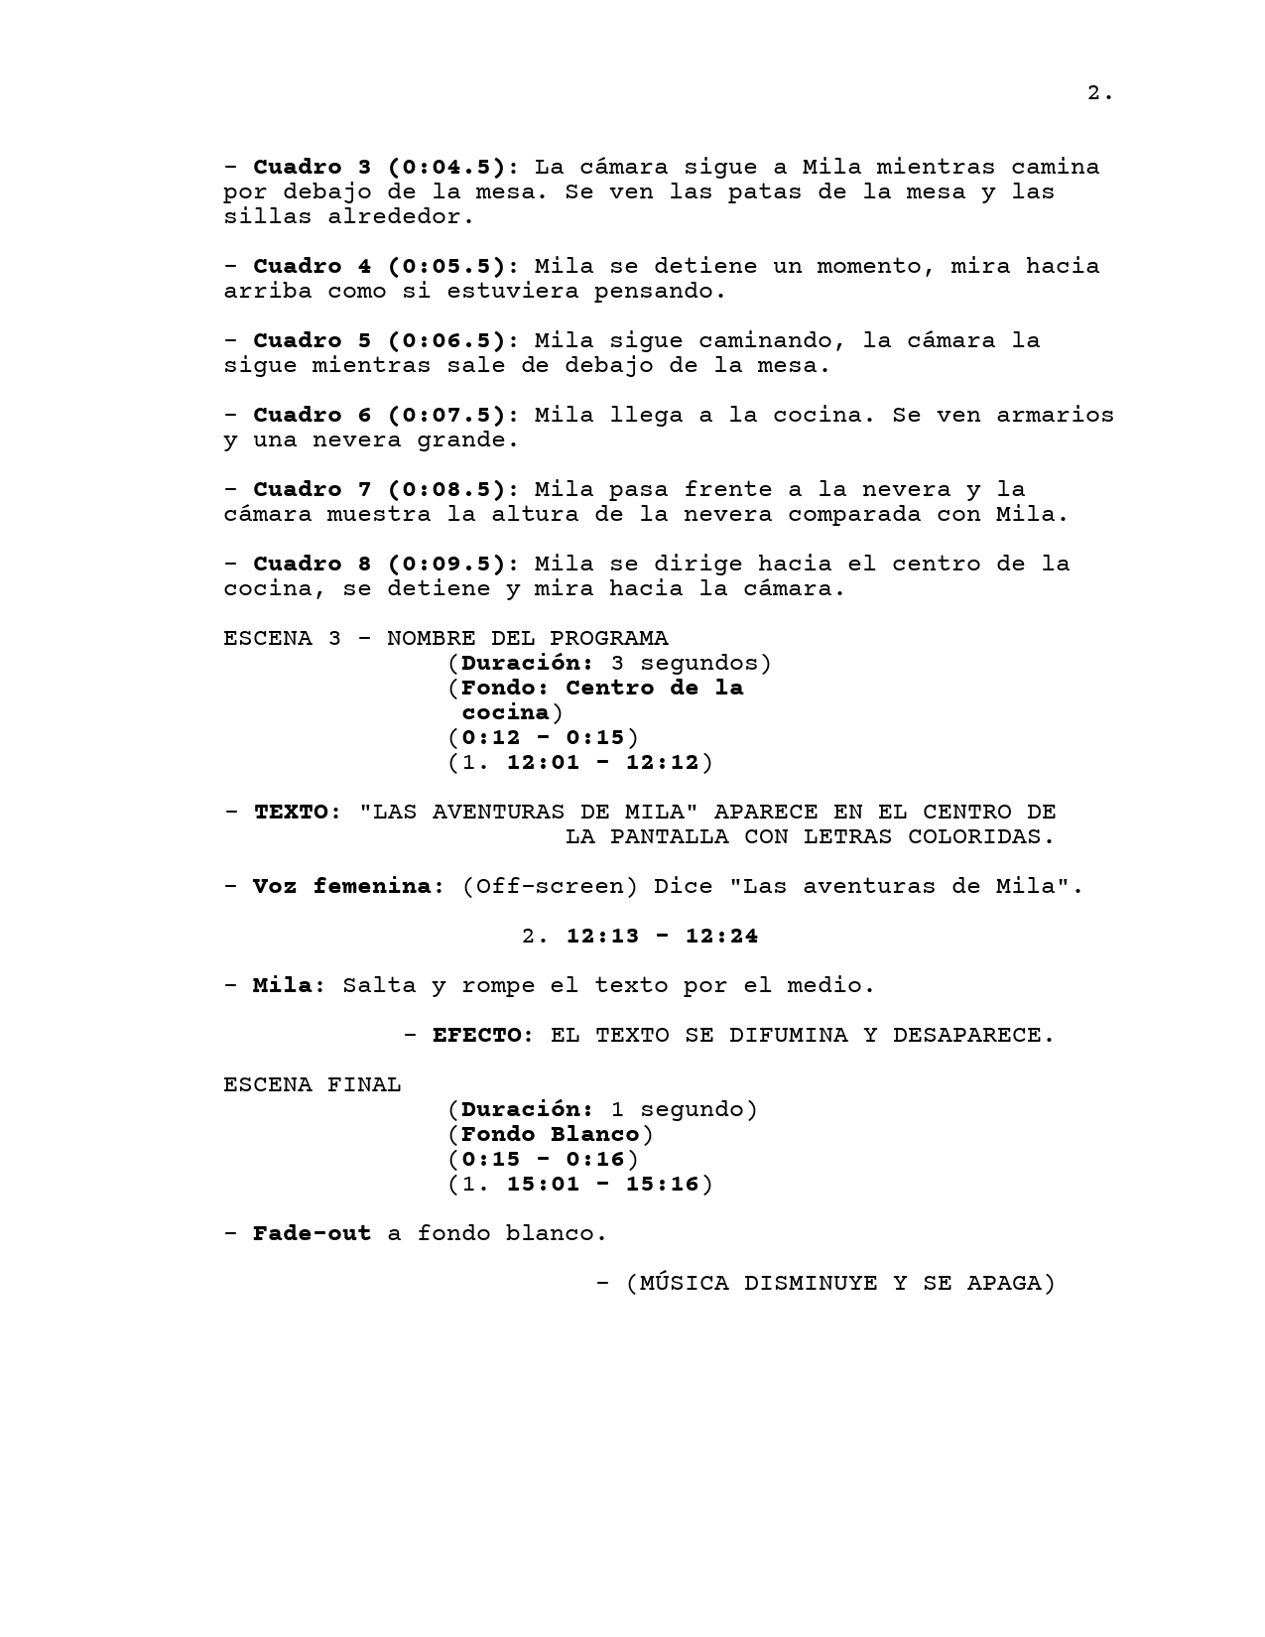

# Diseño de personaje

El test de Myers-Briggs Type Indicator (MBTI) es una herramienta popular para identificar diferentes tipos de personalidad basados en teorías psicológicas propuestas por Carl Jung. Este test categoriza a las personas en 16 tipos de personalidad distintos según sus preferencias en cuatro dimensiones: extraversión o introversión (E/I), sensorial o intuitivo (S/N), pensamiento o sentimiento (T/F), y juicio o percepción (J/P) (Myers, McCaulley, Quenk, & Hammer, 2003).

El MBTI es ampliamente utilizado en el ámbito profesional y personal para mejorar la comunicación, la comprensión interpersonal y el desarrollo personal (Caprara, Barbaranelli, & Guido, 2001).

## Descripción psicológica de Mila según el Test de MBTI: ESFP-A

De acuerdo con el test de MBTI, la personalidad de Mila se clasifica como Animador (ESFP-A). Las personas con este tipo de personalidad son extrovertidas, sensoriales, sentimentales y perceptivas. Son conocidas por su entusiasmo, su amor por la diversión, y su capacidad para vivir el momento presente (Myers et al., 2003).

Los ESFP suelen ser personas sociables, que disfrutan interactuando con los demás y se sienten cómodos en situaciones sociales. Son prácticos, basándose en la información concreta y en sus experiencias sensoriales inmediatas. Tienden a tomar decisiones basadas en sus valores y sentimientos personales, y prefieren mantener sus opciones abiertas, adaptándose fácilmente a nuevos entornos y circunstancias (Caprara et al., 2001).

Mila, como ESFP-A, tiene estas características siendo una gatita juguetona y curiosa, que siempre está en busca de nuevas aventuras. Su naturaleza amistosa y extrovertida le permite hacer amigos con facilidad, y su enfoque en el momento presente la lleva a explorar su entorno con entusiasmo y alegría.

## Descripción física del personaje de Mila

Mila es una gatita bebé European Shorthair de cinco meses, adoptada de un refugio por su dueña, Karen. Es pequeña, delgada, con un pelaje gris semilargo con rayas blancas, y grandes ojos amarillos. Su apariencia es tierna y juguetona, con orejas grandes y peludas, y patas blancas como si llevara botitas.

Vive en una modesta casa con su dueña y pasa sus días explorando y viviendo aventuras dentro y fuera del hogar. Mila es muy amigable y hace amigos rápidamente, siendo muy simpática y agradable,

# Model sheet

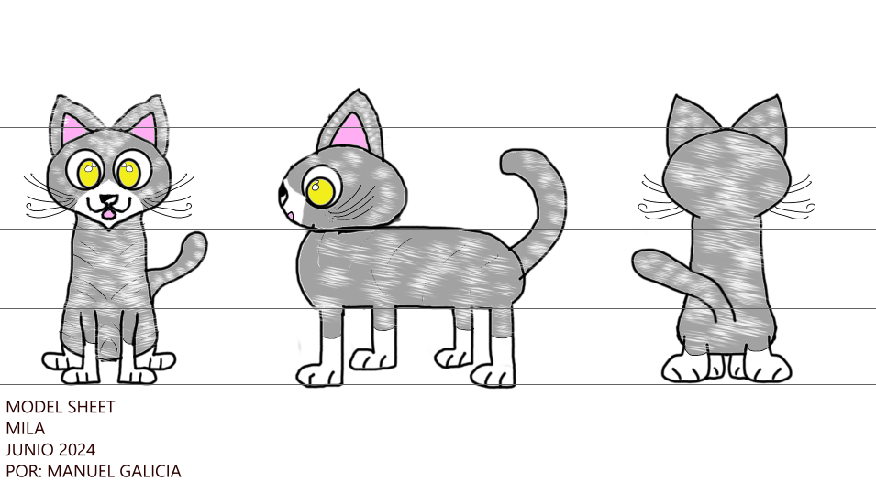

# Diseño de escenario

El escenario del intro de "Las aventuras de Mila" está diseñado para reflejar un ambiente hogareño y acogedor, adecuado para una serie animada infantil. El escenario principal es el interior de la casa de Mila, que se compone de varias áreas clave: el salón, la cocina, y el comedor. Estos espacios se muestran de manera que resalten la pequeña estatura de Mila y le den un toque de encanto a su perspectiva del mundo.

**Salón:**

* Descripción: El salón está decorado con muebles grandes en comparación con Mila, como un sofá, una mesa de centro y una alfombra colorida. Los colores predominantes son cálidos y acogedores, creando una atmósfera de seguridad y confort.
* Objetivo: Mostrar el entorno cotidiano de Mila y resaltar su tamaño pequeño en un mundo grande.

**Cocina:**

* Descripción: La cocina está equipada con armarios altos, una nevera grande, y una mesa con sillas. Los colores son brillantes y llamativos, con utensilios y electrodomésticos detallados.
* Objetivo: Destacar la curiosidad de Mila al explorar un ambiente familiar pero lleno de detalles interesantes.

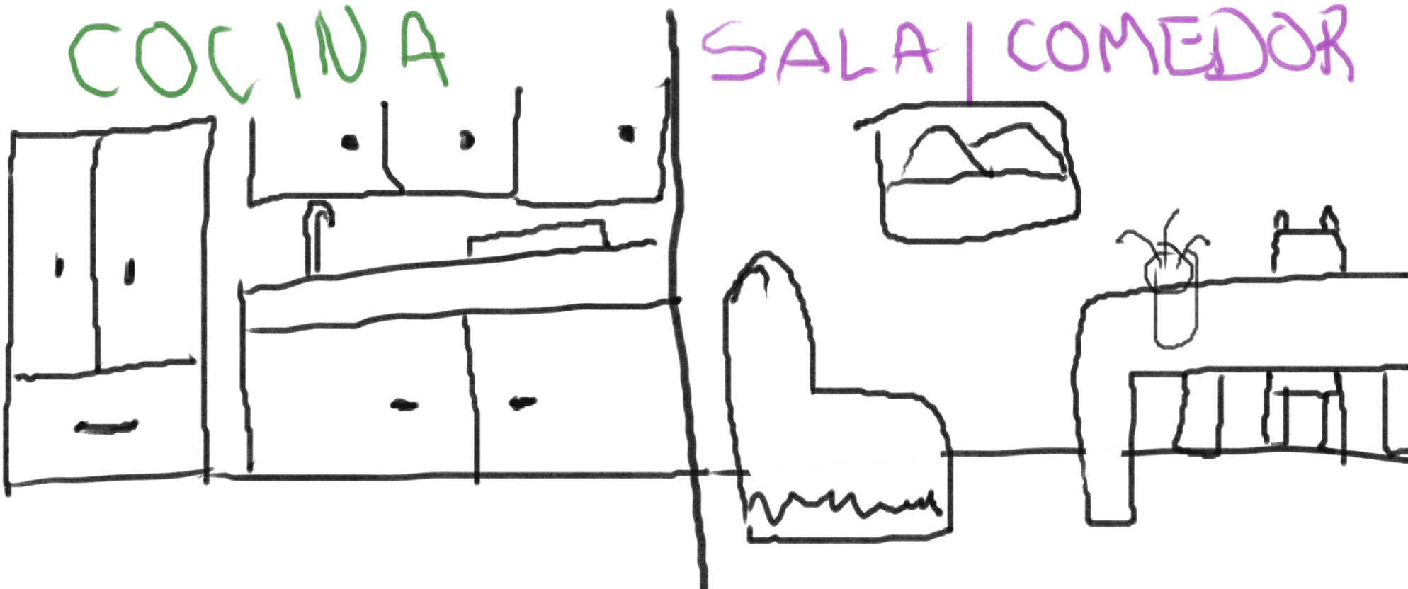

# Storyboard

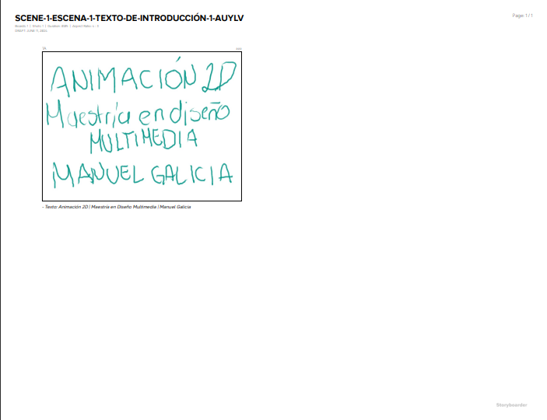

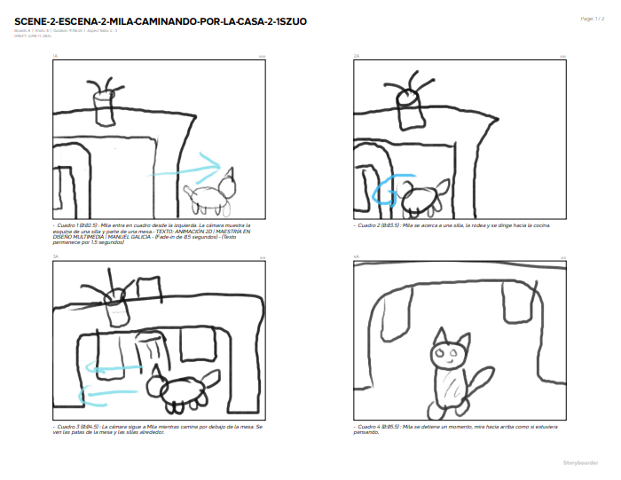

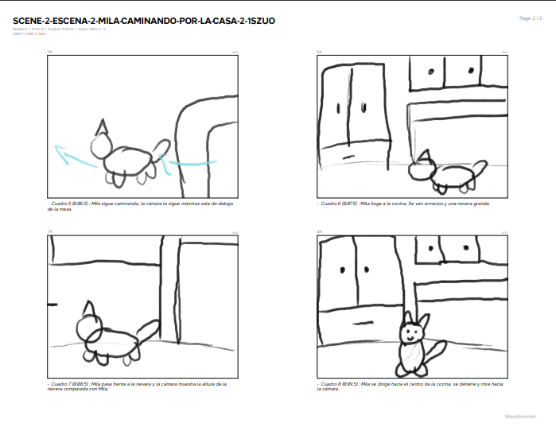

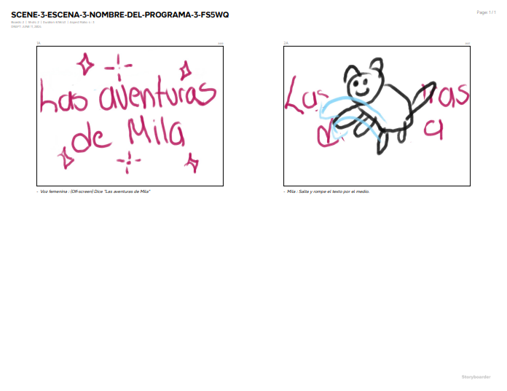

# Conclusión

Este trabajo ha sido un proceso complejo y desafiante, debido a la necesidad de utilizar diversos programas y herramientas de animación, así como a la consideración cuidadosa de la estilización del personaje principal. La creación de Mila, desde su diseño físico hasta su personalidad, basada en el test de Myers-Briggs Type Indicator (MBTI), requirió de un trabajo meticuloso.

A pesar de las dificultades, este trabajo resultó ser una experiencia altamente interesante. Aprendí a combinar teorías psicológicas con técnicas de animación para desarrollar un personaje que no solo es visualmente atractivo, sino también coherente y auténtico en términos de personalidad. El diseño del escenario y la selección de planos me enseñaron la importancia de la narrativa visual y cómo cada elemento contribuye a crear una historia envolvente para el público infantil.

El proceso fue también extremadamente divertido. Crear a Mila y darle vida a través de la animación fue una experiencia gratificante. La oportunidad de ver cómo un personaje cobra vida en un entorno diseñado específicamente para ella me permitió comprender mejor los principios de la animación y el diseño de personajes. Este proyecto no solo me ha proporcionado nuevas habilidades y conocimientos, sino que también me ha inspirado a seguir explorando el mundo de la animación con creatividad y pasión.

# Referencias

Caprara, G. V., Barbaranelli, C., & Guido, G. (2001). Personality Psychology: Recent Trends and Emerging Directions. Annual Review of Psychology, 52(1), 203-233.

Comunicacion. (2023, April 27). *Guion cinematográfico: importancia, características y cómo hacer uno*. Escuela Des Arts. https://www.escueladesarts.com/blog/guion-cinematografico/

Myers, I. B., McCaulley, M. H., Quenk, N. L., & Hammer, A. L. (2003). MBTI Manual: A Guide to the Development and Use of the Myers-Briggs Type Indicator. CA: Consulting Psychologists Press.

Myers-Briggs. (2023, August 26). Psychology Today. https://www.psychologytoday.com/mx/fundamentos/myers-briggs

*¿Qué es un storyboard? ¿Cómo se crea uno?* (n.d.). Dropbox. https://experience.dropbox.com/es-es/resources/what-is-a-storyboard